M. Dekleva: Lenča Flenča

Športna pričeska

Na strani 188-189 še enkrat preberi odlomek Športna pričeska.
Nato v zvezek za književnost odgovori na spodnja vprašanja.
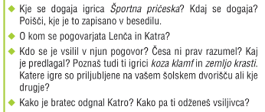
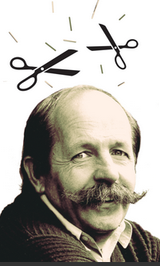
Rešitve sledijo v četrtek.

Lep dan,
Učiteljica Martina

